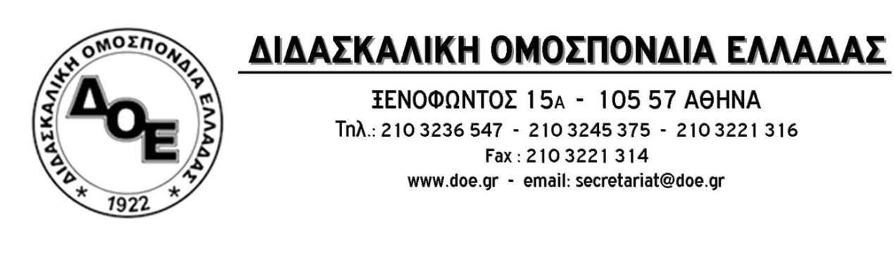
Αρ. Πρωτ. 308 | Αθήνα 13/12/2019  Προς  Τους Συλλόγους Εκπαιδευτικών Π.Ε.
Θέμα: Για την απαράδεκτη επίθεση που δέχτηκαν εκπαιδευτικοί του Δημοτικού Σχολείου Σκουτάρεως Σερρών

Το Δ.Σ. της Δ.Ο.Ε., αφού έλαβε υπόψη του και το ψήφισμα συμπαράστασης του Συλλόγου εκπαιδευτικών Π.Ε Ν. Σερρών «Εμμανουήλ Παπάς», για την άδικη και αναιτιολόγητη επίθεση που δέχτηκαν εκπαιδευτικοί του Δημοτικού Σχολείου Σκουτάρεως Σερρών, καταδικάζει τις απαράδεκτες ενέργειες μικρής ομάδας γονέων του συγκεκριμένου σχολείου σε βάρος των εκπαιδευτικών, οι οποίοι, επιτελώντας σωστά το έργο τους, αρνήθηκαν να υποκύψουν στις απαιτήσεις τους και εφάρμοσαν ότι προβλέπει η νομοθεσία για τις παρελάσεις.
Το σχολείο δεν είναι χώρος αντιδικίας, όπου ο καθένας έχει τη δυνατότητα με φωνές και κάθε είδους πιέσεις να κάνει ότι θεωρεί εκείνος σωστό. Η απαίτηση μικρής ομάδας του Συλλόγου γονέων, το σχολείο να μην εφαρμόσει τις εγκυκλίους του Υπουργείου Παιδείας και οι μαθητές να παρελάσουν κρατώντας στα χέρια τους σημαίες της Μακεδονίας… σωστά δεν έγινε αποδεκτή από τον Σύλλογο διδασκόντων του σχολείου.
Η Διδασκαλική Ομοσπονδία Ελλάδας, στέκεται δίπλα σε όλους τους εκπαιδευτικούς, οι οποίοι κάτω από εξαιρετικά δύσκολες συνθήκες επιτελούν το έργο τους ευσυνείδητα. Στέλνουμε μήνυμα προς κάθε κατεύθυνση πως η σχέση εκπαιδευτικών, μαθητών και γονέων πρέπει να είναι αρμονική και αδιατάρακτη. Το σχολείο είναι χώρος αγωγής και μάθησης και όχι πεδίο συγκρούσεων για πολιτικούς, ιδεολογικούς ή άλλους λόγους.
